Муниципальное казенное общеобразовательное учреждение
"Средняя общеобразовательная школа № 4
городского округа город Нововоронеж"

Внеклассное мероприятие по географии.
Викторина «Знатоки картографии»
(для 5-6 классов)

Учитель географии:
Ковалева Галина Валентиновна, ВКК

Нововоронеж

Викторина проводится для популяризации географии как школьного предмета и науки.
Цель: обобщить знания учащихся по теме «План и карта», применить знания по определению географических координат, направлений на карте и плане; проследить причинно-следственные связи, развивать познавательный интерес к географии. Задачи:
- через игровые формы работы систематизировать полученные на уроках географии знания;
- развивать умения работать в группах; - воспитание чувства коллективизма.
В викторину включены задания, которые встречаются в ВПР, ОГЭ, ЕГЭ.
Оборудование: презентация, глобус.
Раздаточный материал: атлас, карточки с заданиями.

Добрый день! Сегодня мы собрались, чтобы выяснить, кто из участников игры достоин звания «Знатоки картографии».
В викторине принимают участие ученики 5-6 классов.
4 команды по 6 человек: по 3 ученика из 5 класса и по 3 ученика из 6 класса.
Капитаны команд представьте свои команды……..
1.5А и 6А «Масштаб»;
2. 5Б и 6Б «Меридиан»;
3. 5В и 6В «Полюса»;
4. 5Г и 6Г «Азимут».

Ваши знания будет оценивать жюри. Разрешите вам его представить (представление членов жюри).
Сейчас уважаемое жюри поклянется в своей объективности.
Встаньте, пожалуйста, положите руки на глобус.
«Мы, стоящие перед вами члены жюри, именем великих умов человечества, положа руку на святая святых — на модель Земли — единственной из обитаемых во Вселенной планет, торжественно клянемся судить по совести!»

Жюри (хором): «Клянемся!»

Спасибо!

География – в Мировом океане дальние дали,
География – яркая зелень лесов и полей,
География – дно бесконечных небес и глубин,
География – солнце и звезды, и мир вокруг нас.

Пусть сильней кипит борьба,
Сильней соревнование,
Успех решает не судьба,
А только ваши знания!

Картограф – одна из старейших профессий, тем не менее, и сегодня она остается востребованной и актуальной. Картографы создают географические, геологические, зоологические, климатологические, исторические, этногеографические, экономические, военные и космические карты.
Работа картографа очень кропотлива. Картографы работают в научно-исследовательских институтах, проектных и издательских учреждениях картографического профиля. Личные качества, необходимые для работы картографа – это усидчивость, терпение, внимательность, аккуратность, хорошее зрение. Я надеюсь, что в викторине «Знатоки картографии» вы проявите эти качества.

Командам нужно выполнить 5 заданий. Правильные ответы оцениваются в баллах. На каждое задание отводится по 5 мин.

- Жюри, раздайте первое задание.

1. задание «Разминка»
Нужно ответить на 10 вопросов. За каждый правильный ответ оценивается по 1 баллу. Максимум 10б.

1.Уменьшенная модель Земного шара.
2. Сторона горизонта, имеющая азимут 180⁰.
3. Длина параллели, в 40тысяч километров.
4.Условные окружности, проведенные по поверхности Земли, параллельные экватору.
5. Прибор для определения сторон горизонта.
6. Звезда, которая является дневным ориентиром.
7. Звезда, которая является ночным ориентиром в северном полушарии.
8. Угол между направлением на север и направлением на заданный объект.
9. Пересечение параллелей и меридианов на географической карте.
10. Какой материк и океан пересекают все меридианы.

- Капитаны команд сдали свои работы членам жюри.

Слайд с правильными ответами.
Ответы на задание 1.
1. Глобус;
2. Юг;
3. Экватор;
4. Параллели;
5. Компас;
6. Солнце;
7. Полярная звезда;
8. Азимут;
9. Географическая координата;
10. Материк Антарктида, Северный Ледовитый океан;

2. задание «Работа с планом местности»
Время на выполнение, за каждое задание по 2 балла. Максимум 8 б.

Нужно:
1. По плану местности определите расстояние между точками А и В.
2. Определите азимут из точки В на колодец.
3. Определите, на каком берегу реки Быстрая находится березовый лес.
4. Определите в каком направлении от точки В находится лес.
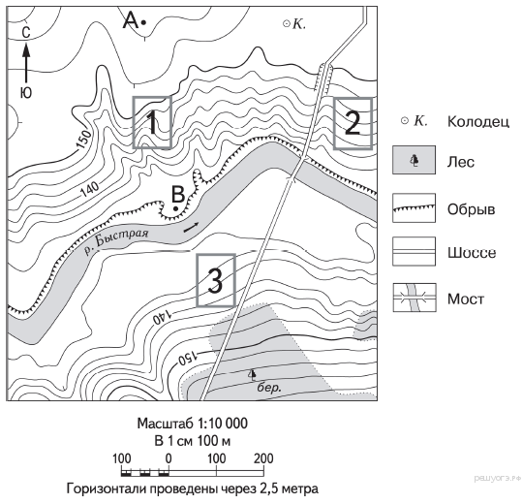

- Капитаны команд сдали свои работы членам жюри.

Слайд с правильными ответами.
Ответы на задание 2.
1. Расстояние между точками А и В 1000м;
2. Азимут из точки В на колодец 30 градусов;
3. Лес находится на правом берегу реки;
4. Лес находится в ЮВ направлении.

3. задание «Топографический диктант.
Условные знаки на плане местности»

Замените условные знаки словами.
За каждый правильный ответ по 1 б. Максимум 21 б.

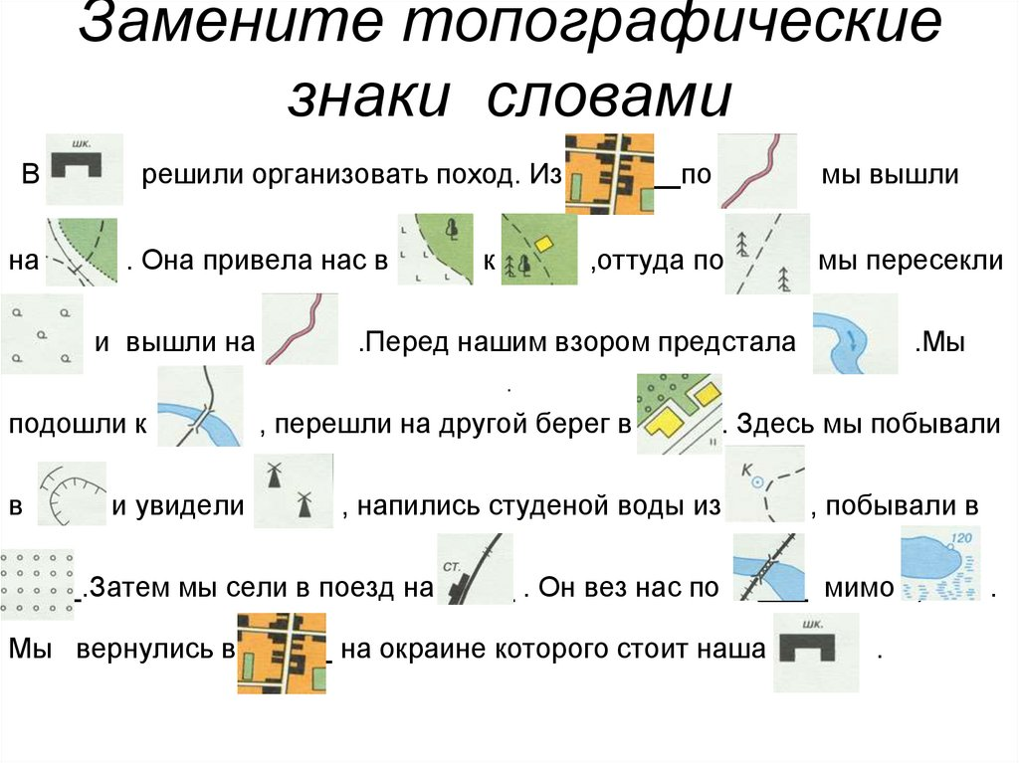
- Капитаны команд сдали свои работы членам жюри.

Слайд с правильными ответами.
Ответы на задание 3.

В школе решили организовать поход. Из города по шоссе мы вышли на грунтовую дорогу. Она привела нас в лес к домику лесника, оттуда по проселочной дороге мы пересекли вырубку и вышли на шоссе. Перед нашим взором предстала река. Мы подошли к деревянному мосту, перешли на другой берег в деревню. Здесь мы побывали в овраге и увидели мельницу, напились студеной воды из колодца, побывали во фруктовом саду. Затем мы сели в поезд на железной дороге. Он вез нас по металлическому мосту мимо озера. Мы вернулись в город, на окраине которого стоит наша школа.

4. задание «Определить географический объект по описанию и координатам»
За каждый правильный ответ по 3 б. Максимум 9 б.

1.Древние греки считали этот вулкан священным. По их преданиям внутри находилась кузница бога огня Гефеста. Вулкан означает «Я пылаю». По географическим координатам - 38* с.ш. 15*в.д. назовите вулкан. (влк. Этна)

2. Самый высокий водопад мира -1054 метра. Его вода падает в ущелье гор, поэтому про него долгое время не знали. Открыл его летчик и в его честь водопад получил свое название. Как называется этот водопад? Его географические координаты: 6* с.ш. 62*з.д.
(Анхель)

3.Этот остров знаменит своими гигантскими уникальными статуями. Он имеет несколько названий: Райгу, Рапандун, но чаще его обозначают под другим названием. Географические координаты этого острова - 27*ю.ш. 109*з.д. (Пасхи)

- Капитаны команд сдали свои работы членам жюри.

Слайд с правильными ответами.
Ответы на задание 4.
1. влк. Этна;
2. вдп. Анхель;
3. о. Пасхи.

Задание 5. Работа с масштабом.
За каждый правильный ответ по 2 балла. Максимум 10 баллов.

1. Переведите численный масштаб в именованный:
в 1см 220 км
В 1 см 300 м
2. Переведите именованный масштаб в численный:
1:2000
1:1000000
3. Решите задачу:
На плане дорога длиной 500 м изображена линией в 5 см. Определите масштаб.

- Капитаны команд сдали работы членам жюри.

Слайд с правильными ответами.
Ответы на задание 4.

1. Переведите численный масштаб в именованный:
В 1см 220 км-1:22000000
В 1 см 300 м-1:30000
2. Переведите именованный масштаб в численный:
1:2000- в 1 см 20 м
1:1000000- в 1 см 10 км или в 1см 10000 м
3. Решите задачу:
На плане дорога длиной 500 м изображена линией в 5 см. Определите масштаб.
В 1 см 100 м или 1:10000

Мы выполнили все задания викторины. Жюри подсчитывает баллы, подводит итог и распределяет места, мы с вами отгадает загадки.

1. Глобус делит ровная  Линия условная.  Выше – север, ниже – юг.  Назови границу, друг.  (Экватор) | 2. Глобус весь пересекают,  Сходятся на полюсах.  Постепенно подвигают  Стрелки на любых часах.  Через сушу, океаны  Пролегли …  (Меридианы)
3.У меня в столе хранится
Шар земной на ста страницах!
(Атлас)
4. Старший среди них – экватор.  И от севера до юга  Эти линии, ребята,  Параллельны все друг другу.  Догадаться вы сумели,  Что же это? …  (Параллели) | 5. Я ходил по разным странам,  Плыл по рекам, океанам,  По пустыне шёл отважно –  На одном листе бумажном.  (Географическая карта)
6. Виден край, да не дойдешь. (Горизонт.) | 7. Под стеклом сижу,  На север и на юг гляжу,  Со мной пойдешь –  Дорогу найдешь. (Компас.)

Жюри подводит итоги. Награждение команд.

Источники информации:

1.https://www.prodlenka.org/metodicheskie-razrabotki/91116-viktorina-samyj-umnyj-kartograf - Самый умный картограф;

3. https://otvetin.ru/rabotakar/25872-kto-takoj-kartograf.html - Кто такой картограф?

Приложения

Карточки заданий для команд.

Задание 1. «Разминка»

Команда___________________

1.Уменьшенная модель Земного шара__________________
2. Сторона горизонта, имеющая азимут 180⁰_____________
3. Длина параллели, в 40тысяч километров.______________
4. Условные окружности, проведенные по поверхности Земли, параллельные экватору.________________________
5. Прибор для определения сторон горизонта.____________
6. Звезда, которая является дневным ориентиром._________________
7. Звезда, которая является ночным ориентиром в северном полушарии._______________________________________
8. Угол между направлением на север и направлением на заданный объект. _________________________________
9. Пересечение параллелей и меридианов на географической карте.___________________________
10. Какой материк и океан пересекают все меридианы._______________________________________

Задание 2. Работа с планом.

Команда___________________

1. По плану местности определите расстояние между точками А и В____________________
2. Определите азимут из точки В на колодец._______________
3. Определите на каком берегу реки Быстрая находится березовый лес.________________
4. Определите в каком направлении от точки В находится лес.

Задание 3. «Топографический диктант. Условные знаки на плане местности»

Команда___________________

1.____________________________12.________________________
2.____________________________13.________________________
3.____________________________14._________________________
4.____________________________15._________________________
5.____________________________16._________________________
6.____________________________17._________________________
7.____________________________18._________________________
8.____________________________19._________________________
9.____________________________20._________________________
10.___________________________21._________________________
11.___________________________

Задание 4. «Определить географический объект по описанию и координатам».

Команда_____________________

1. Древние греки считали этот вулкан священным. По их преданиям внутри находилась кузница бога огня Гефеста. Вулкан означает «Я пылаю». По географическим координатам - 38* с.ш. 15*в.д. назовите вулкан_______________________________________________________
2. Самый высокий водопад мира -1054 метра. Его вода падает в ущелье гор, поэтому про него долгое время не знали. Открыл его летчик и в его честь водопад получил свое название. Как называется этот водопад? Его географические координаты: 6* с.ш. 62*з.д. ______________________________________________________________
3. Этот остров знаменит своими гигантскими уникальными статуями. Он имеет несколько названий: Райгу, Рапандун, но чаще его обозначают под другим названием. Географические координаты этого острова - 27*ю.ш. 109*з.д. _______________________________________________________

Задание 5. Работа с масштабом.
Команда_____________________

1. Переведите численный масштаб в именованный:
в 1см 220 км____________________
В 1 см 300 м____________________
2. Переведите именованный масштаб в численный:
1:2000_________________________
1:1000000______________________
3. Решите задачу:
На плане дорога длиной 500 м изображена линией в 5 см. Определите масштаб. ____________________________

ОЦЕНОЧНЫЙ ЛИСТ  № ЗАДАНИЯ | Максимум баллов | Команды
 |  | 1  «Масштаб» | 2  «Меридиан» | 3  «Полюса» | 4  «Азимут»
№ 1 «Разминка» | 10
№2 Работа с планом местности | 8
№3 Топографический диктант. Условные знаки на плане местности | 21
№4 Определить географический объект по описанию и координатам | 9
№4 Работа с масштабом | 10
Итого баллов: | 58
Место:

